Министерство образования и науки РФ

Федеральное государственное автономное

образовательное учреждение высшего образования

«Санкт-Петербургский национальный исследовательский университет

информационных технологий, механики и оптики»

**Факультет Пиикт**

Дисциплина

‘Функциональная схемотехника’

**ЛАБОРАТОРНАЯ РАБОТА № 2**

Разработка аппаратных ускорителей математических вычислений

Вариант №-1

*Выполнил:*

Студент группы P3333

Гуменник

Петр Олегович

*Преподаватель:*

Табунщик Сергей Михайлович



Санкт-Петербург, 2024

**Цели работы:**

Получить навыки описания арифметических блоков на RTL-уровне с использо-

ванием языка описания аппаратуры Verilog HDL.

**Задание по варианту:**

Реализовать функцию $y=a^{2}+ ∛b$, с учетом ограничений: 1 сумматор и 2 умножителя.

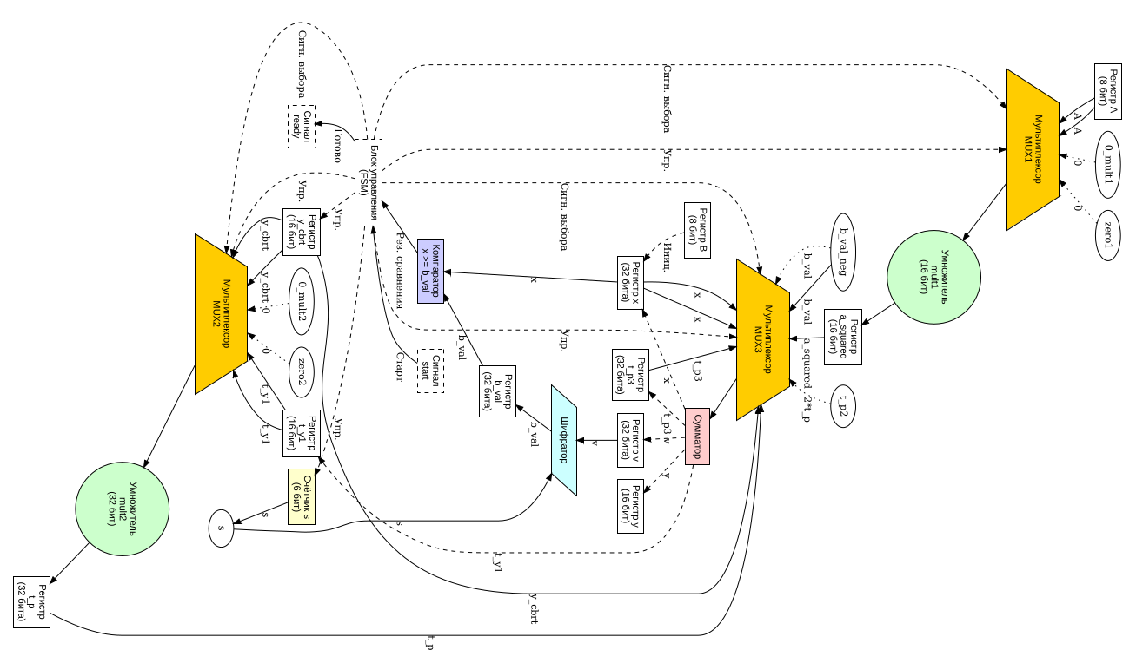

1. Схема разработанного блока вычисления функции

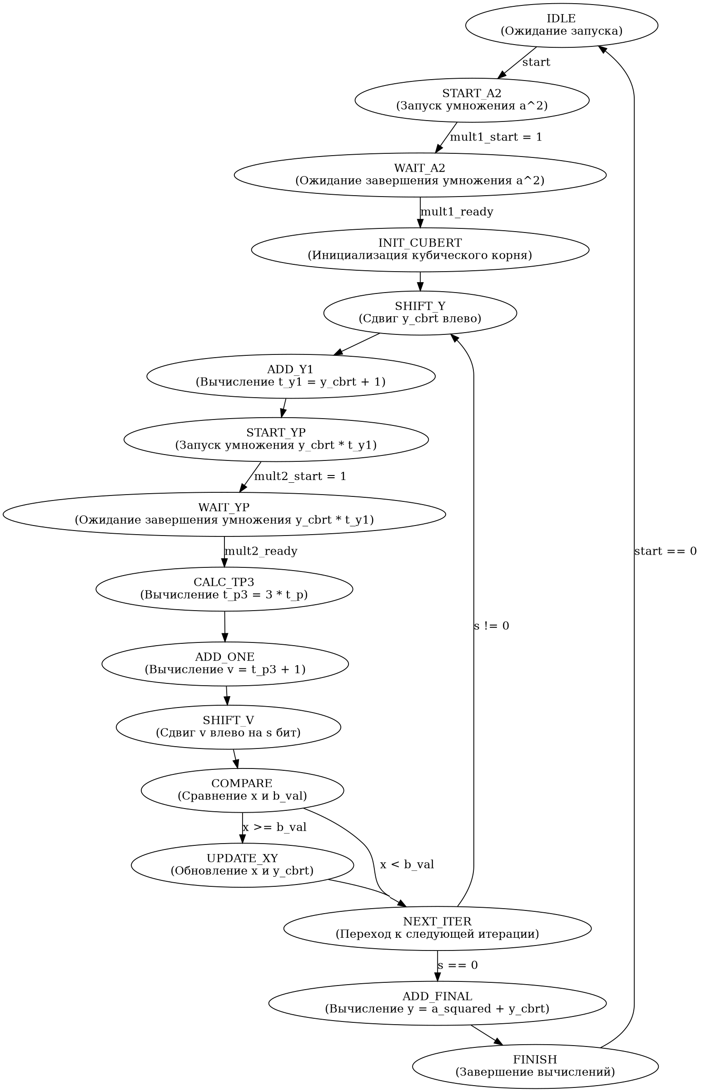

2. Схема состояний FSM с сигналами переходов

**Описание работы блока**

1. Инициализация:

При подаче сигнала reset все регистры и флаги устанавливаются в начальное состояние.

Блок находится в состоянии IDLE, ожидая сигнала start.

2. Ввод данных:

При подаче сигнала start значения a и b записываются в соответствующие регистры A и B.

3. Вычисление :

FSM переходит в состояние START_A2.

Умножитель mult1 получает значения a с регистра A.

Запускается умножение .

FSM переходит в состояние WAIT_A2, ожидая завершения умножения.

После завершения умножения результат записывается в регистр a_squared.

4. Инициализация для вычисления кубического корня:

FSM переходит в состояние INIT_CUBERT.

Устанавливаются начальные значения:

x = b (расширенное до 32 бит).

y_cbrt = 0.

s = 30.

5. Итерационный процесс для вычисления :

Цикл выполняется, пока s >= 0:

Сдвиг y_cbrt влево на 1 бит (SHIFT_Y):

y_cbrt = y_cbrt << 1.

Вычисление t_y1 = y_cbrt + 1 (ADD_Y1): Используется сумматор.

Вычисление (START_YP):

Умножитель mult2 получает операнды y_cbrt и t_y1.

Запускается умножение.

FSM переходит в состояние WAIT_YP, ожидая завершения умножения.

Результат записывается в регистр t_p.

Вычисление (CALC_TP3):

t_p3 = t_p + 2 * t_p. Используется сумматор и сдвиги.

Вычисление v = t_p3 + 1 (ADD_ONE): Используется сумматор.

Сдвиг v влево на s бит (SHIFT_V):

b_val = v << s.

Сравнение x и b_val (COMPARE):

Если x >= b_val, переходим к UPDATE_XY, иначе к NEXT_ITER.

Обновление x и y_cbrt (UPDATE_XY):

x = x - b_val.

y_cbrt = y_cbrt + 1.

Переход к следующей итерации (NEXT_ITER):

s = s - 3.

Если s >= 0, возвращаемся к SHIFT_Y, иначе переходим к ADD_FINAL.

6. Завершение вычислений:

Вычисление y = a_squared + y_cbrt (ADD_FINAL):

Используется сумматор.

Результат записывается в регистр y.

Установка флага ready: Указывает на завершение вычислений.

FSM переходит в состояние FINISH, ожидая сброса сигнала start.

7. Готовность к следующему вычислению:

После того, как сигнал start становится низким, FSM возвращается в состояние IDLE, готовый принять новые данные.сание работы разработанного блока

**Область допустимых значений**

Входные данные:

$a∈\left[0, 255\right]$: 8-битное беззнаковое число.

$b ∈[0, 255]$: 8-битное беззнаковое число.

Вычисляемые величины:

$a^{2}$:

Минимальное значение: $0^{2}=0$.

Максимальное значение: ${255}^{2}=65025$.

$∛b$:

Значения кубического корня для $b∈[0, 255]$ принимают значения от 0 до 6.

$y= a^{2}+∛b$:

Минимальное значение: $0 + 0 = 0$.

Максимальное значение: $65025+6=65031$.

Вывод: Результат лежит в диапазоне от 0 до 65,031. Для хранения результата достаточно 16-битного беззнакового регистра.

**Время вычисления результата при частоте тактового сигнала в 100 МГц** – примерно 3210-3230 наносекунд.

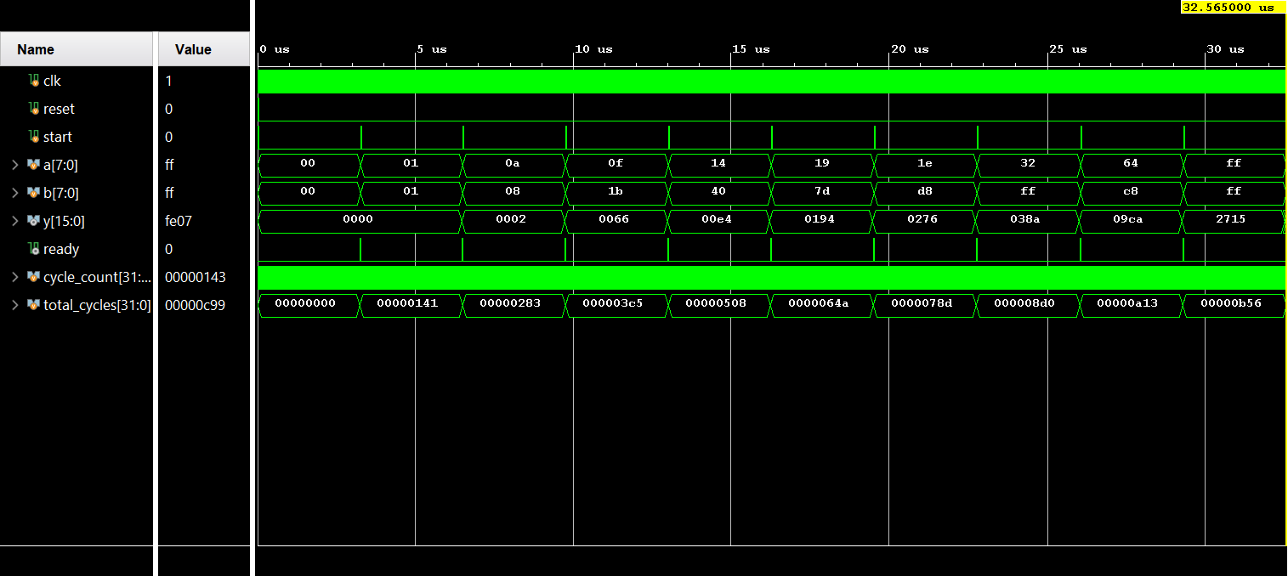

**Вывод:**

В этом проекте был разработан модуль Verilog для вычисления функции $y= a^{2}+∛b$, где a и b - 8-битные беззнаковые входы, а $∛b$ представляет собой целую часть кубического корня из b. Реализация придерживается строгих ограничений, используя только один сумматор и два умножителя. Для соблюдения этих ограничений был разработан собственный 16-битный модуль последовательного умножения и интегрирован в основной вычислительный модуль. Также был создан тест бенч для проверки функциональности и измерено время вычислений при тактовой частоте 100 МГц.